АНКЕТА ДЛЯ ГОЛОСОВАНИЯ ПО ВЫБОРУ ОБЩЕСТВЕННОЙ ТЕРРИТОРИИ

Предложение по общественной территории для участия
во Всероссийском конкурсе лучших проектов создания комфортной городской среды в малых городах и исторических поселениях
Какая территория, на Ваш взгляд, более актуальна для благоустройства в рамках Всероссийского конкурса?  Отметьте галочкой одну из территорий или предложите свой вариант в поле ниже. | Вариант 1. Городская площадь  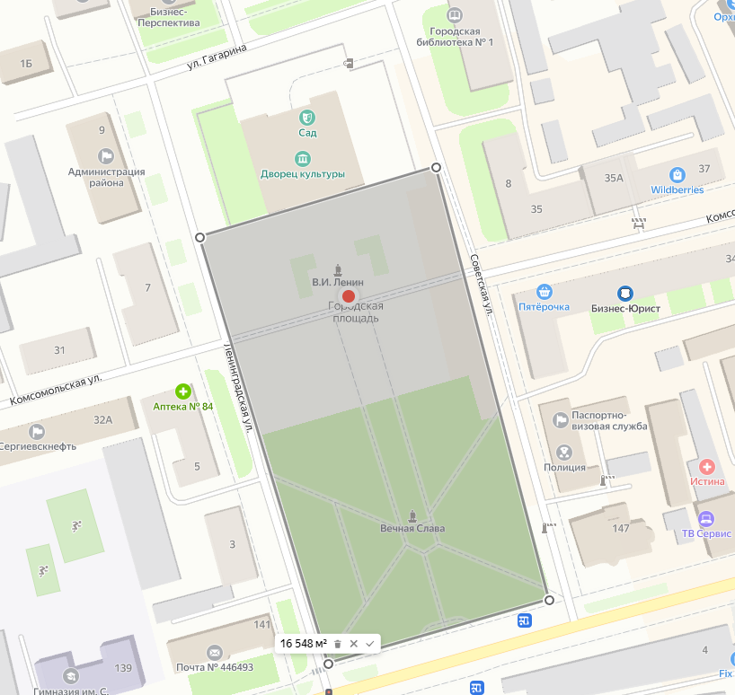
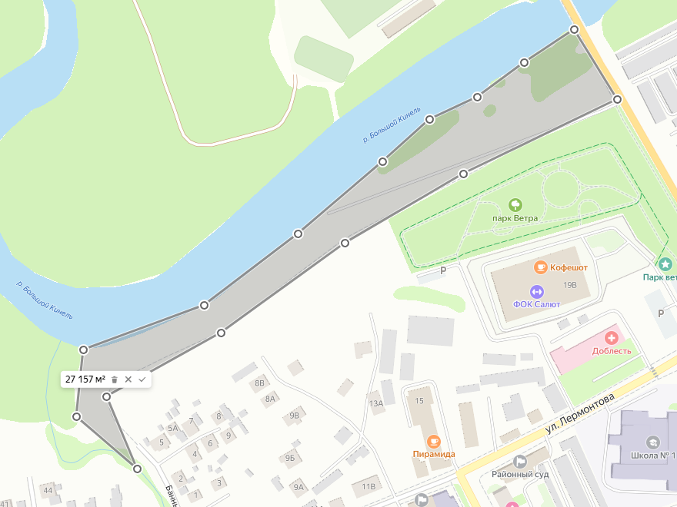

Вариант 2. Дамба инженерной защиты.
Свой вариант территории
Напишите адрес и ориентиры, по которым можно оценить границы территории. Требования к территории:
• примерная площадь от 1 до 2 га;
• не частная;
• не придомовая.
Почему именно эту территорию необходимо благоустроить в первую очередь?
Ваш пол
Ваш возраст
Если Вы хотите получать новости
о проекте и участвовать в его обсуждениях, оставьте Ваши контактные данные:

